¹.n.¹ PÁåA¥À£À°è £ÀqÉzÀ ««zsÀ PÁAiÀÄðPÀæªÀÄ
¢£ÁAPÀ : 08.11.2017
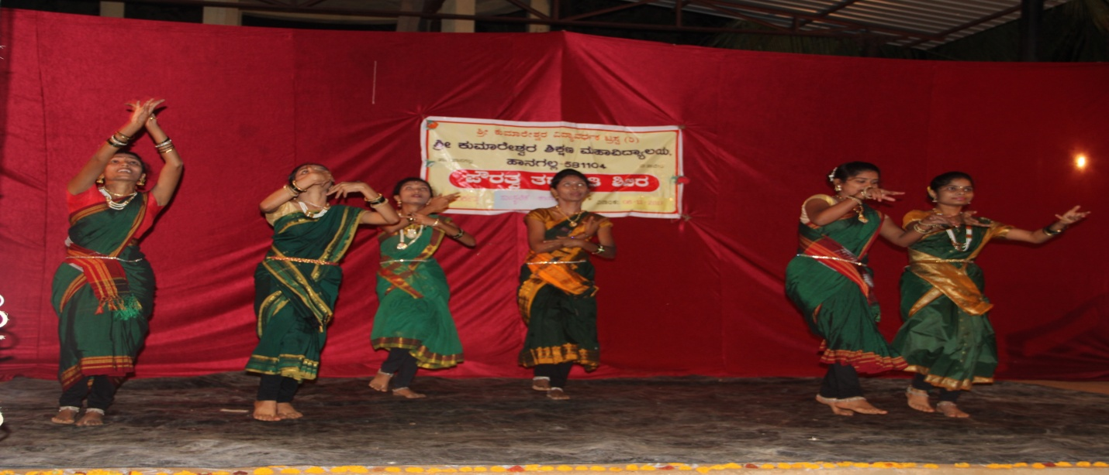
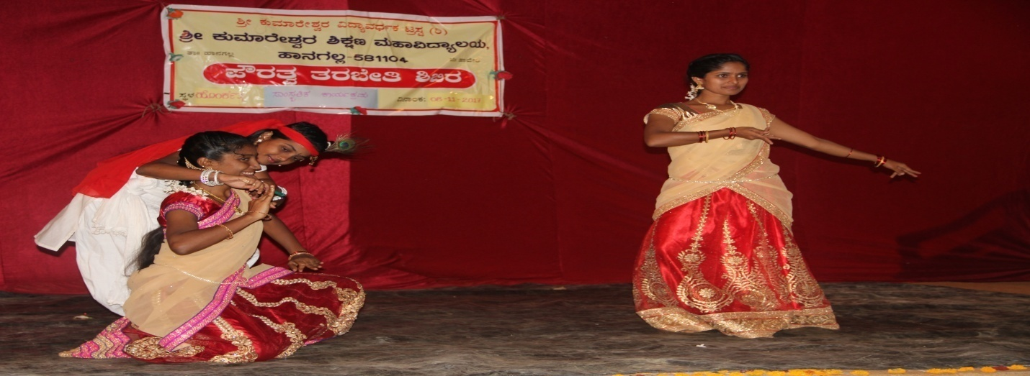
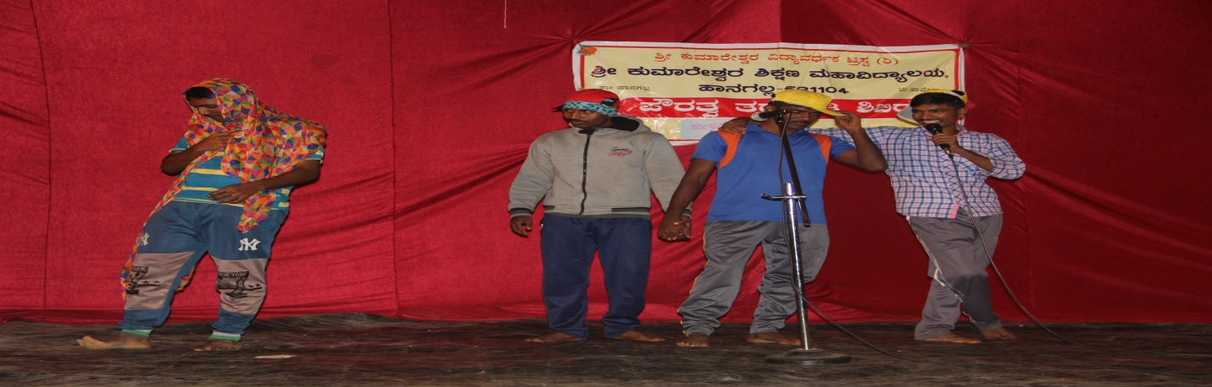
¸ÀªÀiÁdzÀ°èAiÀÄ J®è ¸ÀªÀÄ¸ÉåUÀ¼À£ÀÄß ºÉÆÃUÀ¯Ár¸ÀÄªÀ ¥ÀæAiÀÄvÀß ²PÀëPÀgÀzÁÝVgÀÄvÀÛzÉ. ¥Àæ²PÀëuÁyðUÀ¼À ¸ÉÃªÉ ¸ÀªÀiÁdPÉÌ ¨ÉÃPÁVzÉ. ¥ËgÀvÀé vÀgÀ¨ÉÃw ²©gÀ JA§ÄzÀÄ £Á®ÄÌ vÀvÀéUÀ¼À£ÀÄß M¼ÀUÉÆArzÉ CªÀÅ AiÀiÁªÀÅªÉAzÀgÉ ¸ÀºÉÆÃzÀgÀvÀé, ¸ÀªÀiÁ£ÀvÉ, £ÁåAiÀÄ, ¸ÀévÀAvÀæöå. £ÁªÀÅ ªÉÆzÀ®Ä £ÀªÀÄä£Àß ¥ÀjªÀvÀð£É ªÀiÁrPÉÆ¼Àî¨ÉÃPÀÄ. ªÀÄvÀÄÛ PÉÃªÀ® £ÁªÀÅ ªÀiÁvÀæ C®è ¸ÀªÀiÁdªÀ£ÀÄß ¸ÀºÀ C©üªÀÈ¢ÝUÉÆ½¸À¨ÉÃPÀÄ. EA¢£À ¢£ÀªÀiÁ£ÀUÀ¼À°è CwºÉZÀÄÑ eÁÕ£À ¥ÀqÉzÀªÀjAzÀ C£ÁºÀÄvÀ ºÉZÁÑUÀÄwÛzÉ JAzÀgÀÄ ªÀÄvÀÄÛ ¯Á¯ï §ºÀzÀÆÝgï ±Á¹ÛçÃfAiÀÄªÀgÀ ¸ÀgÀ¼À fÃªÀ£ÀzÀ MAzÀÄ WÀl£ÉAiÀÄ£ÀÄß ºÉÃ¼ÀÄªÀÅzÀgÀ ªÀÄÆ®PÀ ºÉÆAPÀt ±Á¯ÉAiÀÄ°è ²æÃ PÀÄªÀiÁgÉÃ±ÀégÀ ²PÀët ªÀÄºÁ«zÁå®AiÀÄ¢AzÀ DAiÉÆÃf¹zÀÝ ¥ËgÀvÀé vÀgÀ¨ÉÃw ²©gÀzÀ ¸ÀªÀiÁgÉÆÃ¥À ¸ÀªÀiÁgÀA¨sÀzÀ°è DAd£ÉÃAiÀÄ ºÉZï ¥Àæ¨sÁj PÉëÃvÀæ²PÀëuÁ¢üPÁjUÀ¼ÀÄ ¸ÉÆgÀ§ ²©gÁyðUÀ¼À°è ¥ÀjªÀvÀð£ÉAiÀÄ eÁUÀæw ªÀÄÆr¹zÀgÀÄ .
JgÀqÀÄ ªÀµÀðzÀ F ©,Er UÉ ¥ÀoÀåPÀæªÀÄ J£ÀÄßªÀÅzÀÄ EzÉ DzÀgÉ ²©gÀPÉÌ AiÀiÁªÀÅzÉÃ ¥ÀoÀåPÀæªÀÄ«®è. EzÀÄ £ÀªÀÄä §zÀÄPÀ£ÀÄß PÀnÖPÉÆqÀÄªÀAvÀºÀzÀÄ, F ªÀÄÆgÀÄ ¢£ÀUÀ¼À C£ÀÄ¨sÀªÀ ¤ªÀÄä°è ¤AvÀ ¤ÃgÁV¸ÀzÉ ¸ÀªÀiÁdzÀ°è EAvÀºÀ «µÀAiÀÄUÀ¼À£ÀÄß ¸Ájj, ªÀÄvÀÄÛ ¤ªÀÄä fÃªÀ£ÀzÀ°è C¼ÀªÀr¹PÉÆ½î JAzÀÄ PÁAiÀÄðPÀæªÀÄzÀ ªÀÄÄRåCwyUÀ¼ÁzÀ ¥ÀæPÁ±ï ºÉÆ¼ÉÃgï C©ü¥ÁæAiÀÄ¥ÀlÖgÀÄ.
¥ËgÀvÀé vÀgÀ¨ÉÃw ²©gÀzÀ PÀÄjvÀÄ ²æÃPÁAvï ªÀÄ¼ÀV, £ÉÃvÁæªÀw £ÁAiÀiïÌ ªÀÄvÀÄÛ ²©gÀzÀ ¤zÉÃð±ÀPÀgÁzÀ JA © £ÁAiÀiïÌ C¤¹PÉUÀ¼À£ÀÄß ªÀåPÀÛ¥Àr¹zÀgÀÄ ºÁUÀÆ PÁAiÀÄðPÀæªÀÄzÀ CzsÀåPÀëvÉAiÀÄ£ÀÄß ¥ÁæZÁAiÀÄð qÁ.¸ÀzÁ²ªÀ¥Àà J£ï ªÀ»¹zÀÝgÀÄ.
PÁAiÀÄðPÀæªÀÄzÀ°è ¸ÀÄ¦æAiÀiÁ ªÀÄvÀÄÛ ¸ÀAUÀrUÀgÀÄ ¥Áæyð¹zÀgÀÄ ªÀÄAdÄ¼Á ºÀqÀ¥Àzï ¸ÁéUÀw¹zÀgÀÄ, ¥À«vÁæ ¨sÀdAwæ ªÀA¢¹zÀgÀÄ ¥Àæ«Ãuï PÉA¥À¼Éîgï ¤gÀÆ¦¹zÀgÀÄ. f J¸ï PÉÆÃAqÉÆf gÀAUÀ£Áxï PÉ ºÁUÀÆ PÁ¯ÉÃf£À J®è G¥À£Áå¸ÀPÀgÀÄ ªÀÄvÀÄÛ J®è ²©gÁyðUÀ¼ÀÄ ºÁdjzÀÝgÀÄ.
¸ÀAeÉ ««zsÀ ¸ÁA¸ÀÌøwPÀ PÁAiÀÄðPÀæªÀÄªÀ£ÀÄß DAiÉÆÃf¸À¯ÁVvÀÄÛ.

